Έγγραφο απαιτήσεων εμπλεκομένων μερών (StRS)  
Stakeholders Requirements Specification

ΠΡΟΣΑΡΜΟΓΗ ΤΟΥ ΑΝΤΙΣΤΟΙΧΟΥ ΕΓΓΡΑΦΟΥ ΤΟΥ ΠΡΟΤΥΠΟΥ ISO/IEC/IEEE 29148:2011

[Payment Service Provider]

# Σύνοψη επιχειρησιακού περιβάλλοντος

## 1.1 Επιχειρησιακοί στόχοι

To σύστημα που θα δημιουργήσουμε παρέχει την δυνατότητα στους οδηγούς να διέρχονται από τους σταθμούς όλων των λειτουργών έχοντας προμηθευτεί tag από μόνο έναν από αυτούς. Η εισαγωγή αυτής της διαλειτουργικότητας των διοδίων θα δημιουργεί οφειλές από κάποιον λειτουργό σε έναν άλλο στην περίπτωση που κάποιος οδηγός περάσει από κάποιον σταθμό, χωρίς να διαθέτει το αντίστοιχο tag. Προκειμένου να υπάρχει η δυνατότητα εξόφλησης αυτών των οφειλών, θα πρέπει να υπάρχουν οι κατάλληλοι payment service providers που θα παρέχουν τις κατάλληλες υπηρεσίες συναλλαγών.

Στόχος αυτών των παρόχων είναι η διεκπεραίωση των συναλλαγών μεταξύ των λειτουργών με την μέγιστη ασφάλεια και ταχύτητα, διασφαλίζοντας ταυτόχρονα την προστασία των προσωπικών δεδομένων των εμπλεκόμενων πλευρών.

Το όφελος του payment service provider, μέσω αυτής της αποπληρωμής των οφειλών μεταξύ των λειτουργών, θα είναι να λαμβάνει ως προμήθεια ένα μέρος του ποσού ανάλογο με το μέγεθος της συναλλαγής που πραγματοποιήθηκε.

## 1.2 Περίγραμμα επιχειρησιακών λειτουργιών

O payment service provider λαμβάνει μια εντολή για την εξόφληση κάποιας οφειλής συνοδευόμενη με το ID της οφειλής, τα στοιχεία των λειτουργών αλλά και το αντίστοιχο ποσό. Στην συνέχεια ελέγχει αν το υπόλοιπο είναι επαρκές για την πραγματοποίηση της συναλλαγής. Στην περίπτωση που είναι επαρκές προχωράει στην διεκπεραίωση της εξόφλησης της οφειλής και την ενήμερωση του συστήματος διαλειτουργικότητας, ενώ στην αντίθετη περίπτωση που δεν είναι επαρκές απορρίπτει την συναλλαγή και ενημερώνει κατάλληλα το σύστημα.

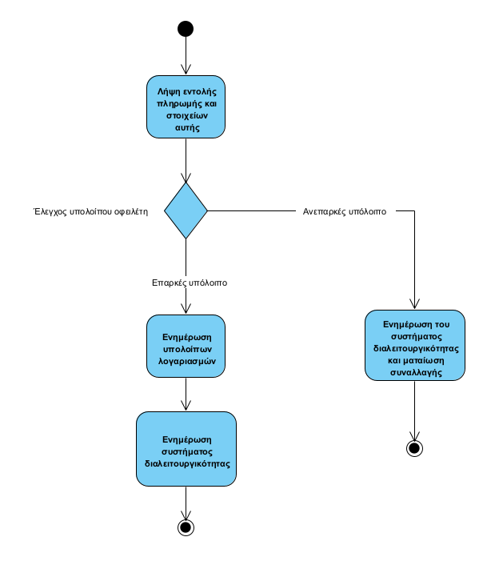

## 1.3 Δείκτες ποιότητας

Δείκτες ποιότητας θα είναι:

* Η ασφάλεια στις συναλλαγές
* Η ταχύτητα των συναλλαγών
* Η προστασία των δεδομένων των εμπλεκόμενων πλευρών
* Αποκρίσιμο τμήμα υποστήριξης
* Άμεσο και συνεργάσιμο τμήμα υποστήριξης

# Αναφορές - πηγές πληροφοριών

Πληροφόρηση μέσω του συστήματος για την συχνότητα αλλά και το μέγεθος των συναλλαγών που διεκπεραιώνει κάθε λειτουργός, με σκοπό την προσφορά χαμηλότερου ποσοστού προμήθειας στους λειτουργούς με την μεγαλύτερη συχνότητα χρήσης των υπηρεσιών του payment service provider, αλλά και αυτούς που συναλλάσουν τα μεγαλύτερα ποσά.

# Έκθεση απαιτήσεων χρηστών

Κάποιες βασικές απαιτήσεις του payment service provider από το σύστημα, προκειμένου να μπορούν να αποπληρώνουν με επιτυχία τις οφειλές μεταξύ των λειτουργών είναι οι εξής:

* Ο σωστός υπολογισμός των οφειλών, έτσι ώστε να μην απαιτούνται επιπλέον διορθωτικές συναλλαγές
* Η παροχή των δεδομένων των λειτουργών για την επίτευξη των transactions
* Η έγκυρη ενημέρωση του συστήματος για τις ολοκληρωμένες συναλλαγές, προκειμένου να ζητηθεί η αποπληρωμή της ίδιας οφειλής δεύτερη φορά.

# Περιορισμοί στο πλαίσιο του έργου

Σε περίπτωση που παρουσιαστεί κάποιο πρόβλημα με το σύστημα και χρειαστεί να είναι για κάποιο χρονικό διάστημα offline, δεν θα μπορούν να διεκπεραιωθούν οι συναλλαγές μεταξύ των λειτουργών, καθώς δεν θα υπάρχει η δυνατότητα ενημέρωσης της βάσης του συστήματος, με αποτέλεσμα το σύστημα να θεωρεί απλήρωτη μια οφειλή που έχει εξοφληθεί.

# Παράρτημα: ακρωνύμια και συντομογραφίες

Ν/Α